INÍCIO:

PORTUGUÊS
NA AULA ON-LINE DO DIA 15, TIVEMOS A PRESENÇA DO SENHOR FRANCISCO.
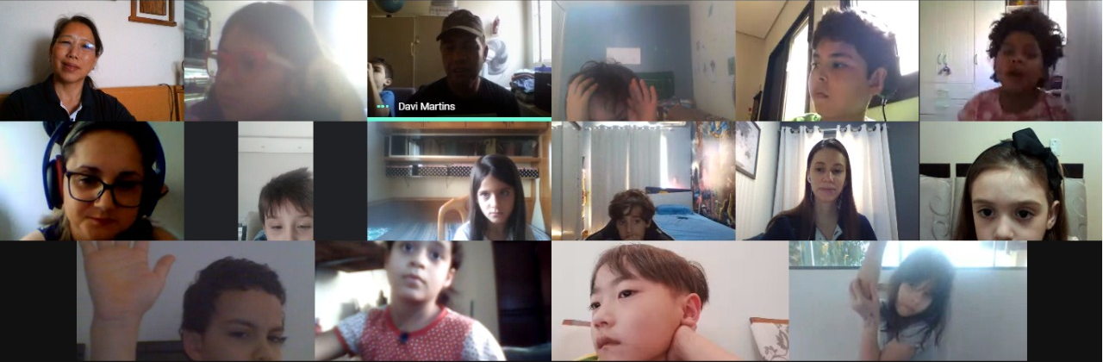

QUAL FOI O ASSUNTO DA AULA?
________________________________________________________________________________________________________________________________________
QUAL FOI O TRABALHO REALIZADO PELO SENHOR FRANCISCO?
________________________________________________________________________________________________________________________________________
TEMOS QUE CUIDAR DAS ÁRVORES COMO CUIDAMOS DE UM AMIGO!

NA SUA OPINIÃO, QUAL É A IMPORTÂNCIA DAS ÁRVORES PARA NÓS E PARA OUTROS SERES VIVOS?
________________________________________________________________________________________________________________________________________

O SENHOR FRANCISCO SE PREOCUPOU COM O LUGAR QUE ESTAVA ABANDONADO E QUE PODERIA TRAZER RISCOS ÀS PESSOAS. ENTÃO FOI ATRÁS DE UMA SOLUÇÃO. DECIDIU REVITALIZAR AQUELE LUGAR, TRANSFORMANDO-O EM UM LUGAR AGRADÁVEL E BONITO.
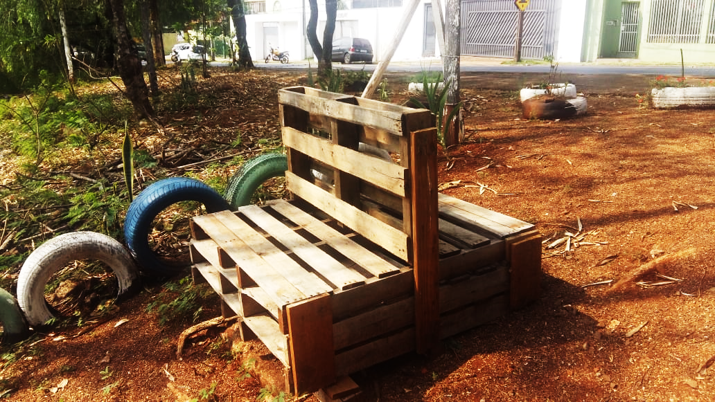
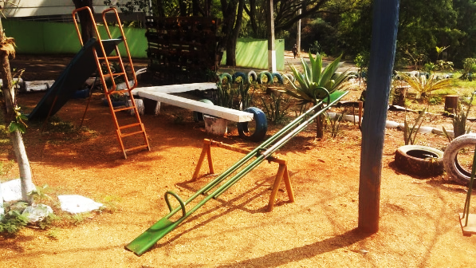
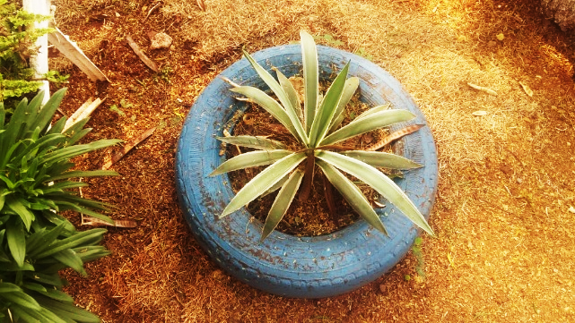
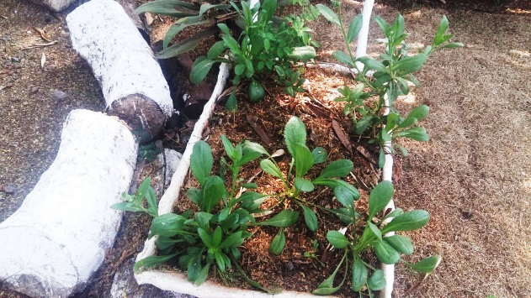
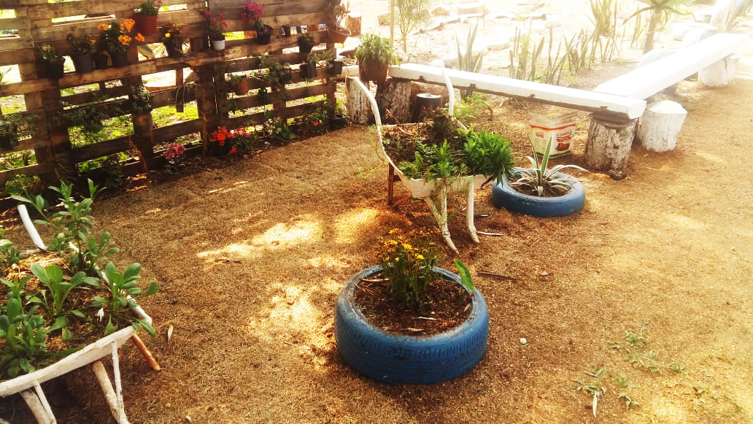
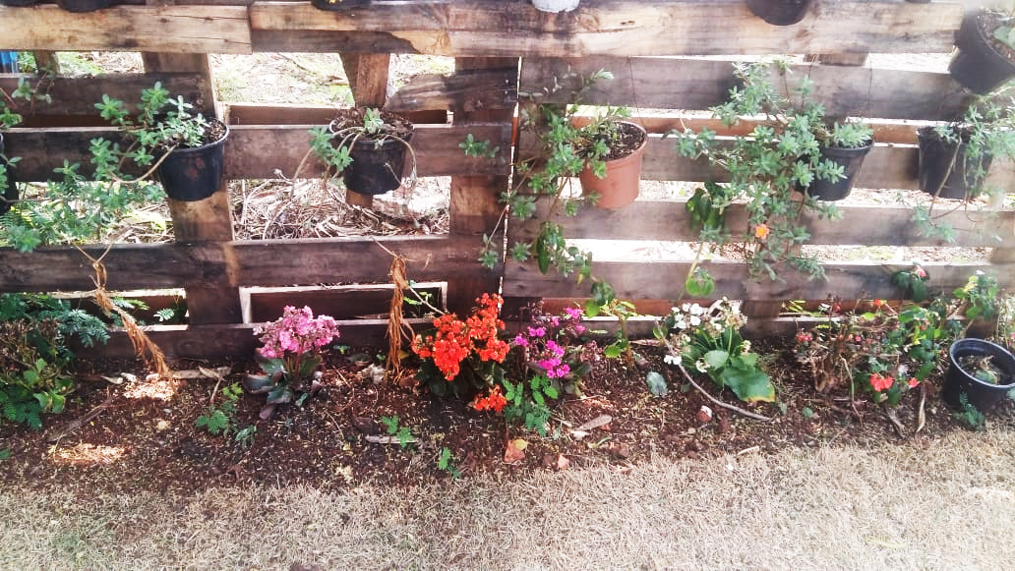

O QUE VOCÊ ACHOU DO TRABALHO REALIZADO PELO SENHOR FRANCISCO?
____________________________________________________________________________________________________________________________________________________________________________________________________________

